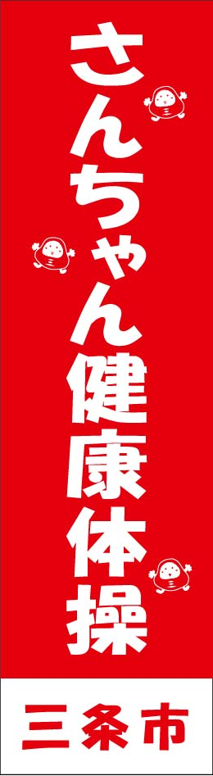
さんちゃん健康体操日程表


◆サークル名
◆会 場
◆時 間 ： ～ ：
◆曜 日 曜日
転ばないだるま
さんちゃん
※各サークルの実施日程を御記入ください
月 | ４ | ５ | ６ | ７ | ８ | ９ | 10 | 11 | 12 | １ | ２ | ３
日

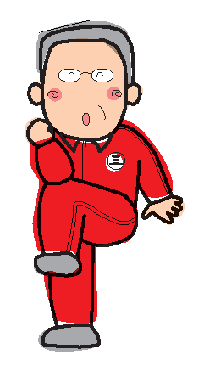
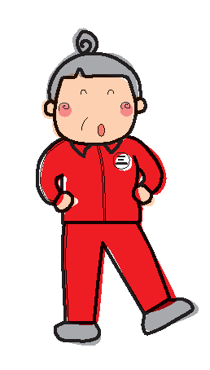
◆お持ちいただくもの 飲み物、汗ふき用タオル
サンコさん
さんちゃん健康体操とは

●高齢者の健康づくり、介護予防のために作った三条市オリジナルの体操です。
音楽や掛け声に合わせて誰もが気軽に無理なくできます。
●体操を続けることで、転ばないからだづくり、お口の健康づくり、
認知症予防、閉じこもり予防が期待できます。
さんちゃん健康体操に関する問合せ先
三条市役所 高齢介護課 電話 ３４－５４７２（直通）

サンタさん

この日程表は、記入いただいたものをそのまま原稿にし、色紙にコピーします。

はっきり、わかりやすい文字で記入していただくようお願いします。

